Explicación de la Metodología COCOCYS

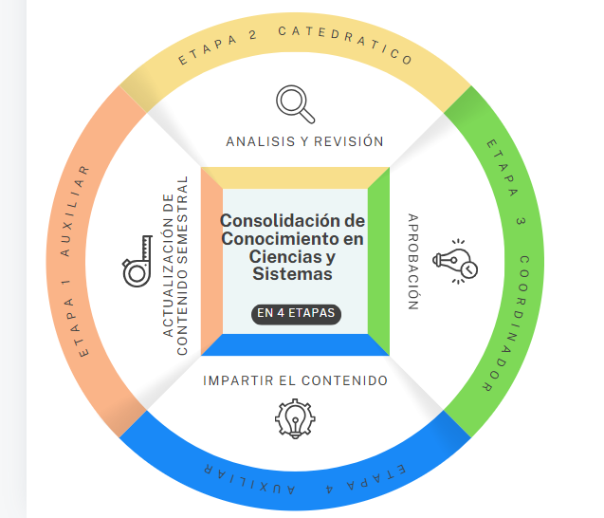

Etapa 1: Actualizaciòn de contenido semestral

Objetivo: Consolidar el contenido del laboratorio para que el mismo sea estandarizado en todas las secciones y proveer material y una guia al proximo auxiliar que se incorpora a impartir el laboratorio.

Durante la etapa 1 los auxiliares realizarán las siguientes fases:

1. Análisis del Contexto: Identificar las necesidades y expectativas de los estudiantes, así como las tendencias tecnológicas.
2. Definición de Metas: Establecer metas claras y específicas para el aprendizaje de los estudiantes.
3. Diseño Curricular: Planificar la estructura del curso, incluyendo los temas, actividades, y evaluaciones.
4. Desarrollo de Recursos: Crear materiales educativos innovadores y relevantes, como videos, simulaciones, y juegos.

Ahora dependemos de TI

**Etapa 2**

Análisis

Para poder garantizar que los contenidos impartidos, ejercicios , cuestionarios y proyectos cumplan con las expectativas académicas de los Catedráticos del curso es necesario contar con el análisis y revisión de lo elaborado por los auxiliares

¿En dónde está el contenido?

El contenido se encuentra en la carpeta del curso la cual tiene una estructura por semana de estudio

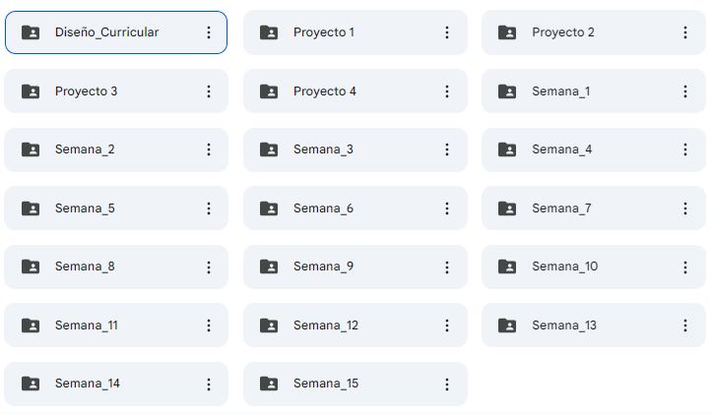

En la carpeta Diseño Curricular se encuentra un resumen de los contenidos por semana y tema del laboratorio.

En cada carpeta de Semana_X se encuentran las presentaciones, lecturas , ejercicios y otras actividades que se realizarán en el laboratorio durante el próximo semestre durante la semana.

Adicionalmente se encuentran las carpetas de proyectos en las cuales está el detalle del proyecto y su cuadro de evaluación.

Revisión

En todas las carpetas se cuentan con permisos de edición para poder dejar los comentarios respectivos de las mejoras que se consideren oportunas. Dando un tiempo al auxiliar para poder hacer las mejoras solicitadas.

Una vez finalizada la fase de revisión se encuentra una carpeta en la cual se podrá encontrar una carta dirigida al coordinador del área en la cual el catedrático indique su opinión (Favorable / No Favorable) de acuerdo al análisis y revisión.

En la carpeta de nombre Opinion_catedratico encontrará una propuesta de un formato de dicho documento el cual puede ser modificado a criterio de cada catedrático.

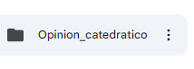

La carta puede ser realizada de forma individual o colectiva en los cursos donde existe más de una sección derivado a que es un único contenido que se estará aplicando en los laboratorios.